Was kostet eine Operation und warum sind Preise manchmal unterschiedlich?
Ich habe über 12 Jahre in verschiedenen Tierkliniken gearbeitet, wo naturgemäß viele Operationen stattfinden. Der Hygiene Standard ist in der Regel sehr hoch und dem der Humanmedizin recht ähnlich. Ich habe versucht dies auch in der Kleintierpraxis Blankenese beizubehalten.
Wir haben einmal ein Bild der Dinge gemacht, die wir für eine normale Operation benötigen, zum Beispiel für eine Kastration. Dabei handelt es sich im Wesentlichen um sterile Einmalmaterialien.
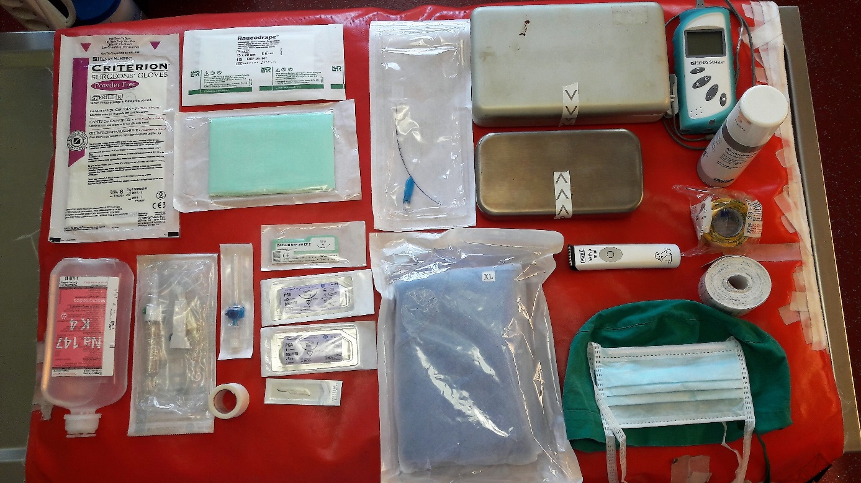
Sie könne sich vorstellen, dass all diese Dinge die Kosten einer OP erhöhen, aber dafür brauchen wir bei Standardoperationen so gut wie nie ein Antibiotikum.
Bei fast allen Eingriffen (auch bei Katzenkastrationen) führen wir eine Inhalationsnarkose durch, sie ist sehr gut steuerbar und damit besonders sicher. Auch erhalten nahezu alle narkotisierten Tiere einen Venenzugang, damit haben wir unmittelbar die Möglichkein in den Kreislauf einzugreifen. 1000-mal braucht man das nicht, aber wenn es einmal notwendig ist, kann es das Leben retten.

